**Сценарий использования**

1. Выбор задачи. Пользователь выбирает тип решаемой задачи из представленных двух
2. Ввод данных. Начальных данные можно ввести, либо на прямую в приложение через консоль, либо через файл с данными по определённому формату
3. Интерпретация данных. Полученные данные интерпретируются под нужные типы данных для библиотеки phi.torch.flow
4. Моделирование. Моделируем движение потока через очередной момент времени $∆t$, также используется в градиентном спуске
5. Градиентный спуск. Позволяет изменить начальные значения скоростей таким образом, чтобы конечное положение жидкости в определенный момент времени совпадало с заданным референсным значением. Также использует моделирование
6. Генерация изображения. По полученным данным после моделирования создаём изображение отображающие поток.

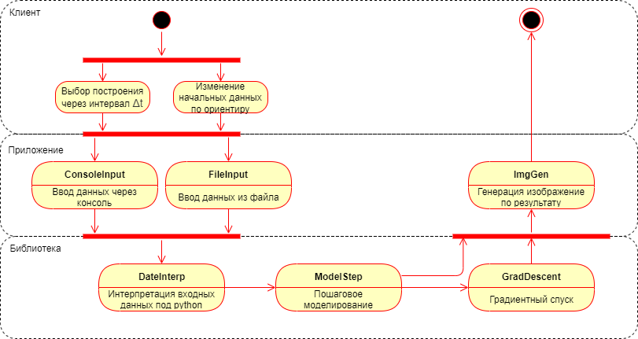

Рисунок 1. Диаграмма активностей